Муниципальное бюджетное образовательное учреждение дополнительного образования Дом детского творчества г.Новый Уренгой

Технологическая карта дистанционного занятия
педагога дополнительного образования
Тема занятия: Трансформация вещей: «Магнитофон»
Тип занятия: Изучения нового материала.
Цель: знакомство с историей, появлением и развитием магнитофона.
Задачи:
Образовательные:
- познакомить с историей, появлением и развитием магнитофона;
- познакомить обучающихся с понятием «Магнитофон»;
- познакомить разными видами магнитофона;
- сформировать представление о магнитофоне;
- рассказать детям, кто изобрел магнитофон и в каком году вышел первый магнитофон;
Развивающие:
- развитие интереса к магнитофону, активизация мыслительной деятельности; развитие творческой активности; развитие умений обобщать,
Воспитательные:
- воспитывать интерес к теме;
- воспитывать культуру поведения при индивидуальной работе, при работе в сети Интернет.

Виды работы: видео урок, устная.
Методы: наглядные (демонстрация видео урока), словесные (беседа), практические (выполнение практического задания, решение задач).
Приёмы: работа с видео ресурсами.
Форма контроля: Практическая работа
Сервисы и инструменты для организации образовательного взаимодействия: Viber, Zoom, АИС СГО «Сетевой город. Образование»
Оборудование: компьютеры с выходом в сеть Интернет
Дидактические средства: презентация Microsoft PowerPoint.
Планируемые результаты:
Предметные: - отвечать на вопросы педагога; умение правильно играть в пешечном эндшпиле; закрепить умения работать в сети.
Личностные: - учить проверять себя; учить давать оценку своим действиям; развивать логическое мышление, речь, развивать практические навыки работы с сетевыми ресурсами.

№ | Этапы занятия | Действия педагога | Действия обучающихся | Используемые ресурсы
 | Организационный (установление связи, объявление темы, постановка цели и задач, мотивация). | Оповестить обучающихся путем сообщения в группе Viber о дате и времени начала занятия. Создать конференцию на платформе Zoom. Выслать всем обучающимся идентификатор конференции 46-005-8993. В назначенное время начать конференцию.  - Добрый день. Сегодня мы с вами встречаемся в он-лайн режиме и работаем следующем образом:  - Познакомить с историей, появлением и развитием магнитофона, рассказать кто изобрел магнитофон и показать разные виды магнитофона через презентацию.  - Познакомимся с понятием «магнитофон», через просмотр видео урока https://yandex.ru/video/preview?filmId=3746841870165480073&from=tabbar&reqid=1590749641537341-106123066965018747000114-vla1-1744&suggest_reqid=748784612155610868099725463244201&text=видео+урок+изобретения+магнитофон | Получают сообщения в группе Viber, в назначенное время выходят на связь в он-лайн конференции на платформе Zoom  Слушают педагога | Viber для оповещения о начале занятия;  Программа для  проведения  онлайн-занятий  Zoom.
 | Основной (ход занятия). | Но для начала мы с вами вспомним, какие же правила поведения вы должны соблюдать при работе в он-лайн режиме?  Молодцы, все верно. А сейчас внимание на экран и смотрим презентацию. Магнитофон (от магнит и греч. φωνή звук) — электромеханическое устройство, предназначенное для записи звуковой информации на магнитные носители и/или её воспроизведения. магнитофон Посмотрите пожалуйста на 1 слайд, тут вы увидите разные виды магнитофона. И теперь немного истории про магнитофоны. В этом устройстве, как правило, имеется блок головок, перед которыми равномерно движется пленка. Записывающее-воспроизводящая головка и стирающая головка являются электромагнитами. Ток переменного напряжения, проходя в них во время записи, создает на конкретных участках пленки более сильное намагничивание или наоборот – слабое. В обмотке головки при воспроизведении происходит возбуждение тока разного напряжения, вызванное переменным магнитным полем пленки.  История магнитофона начинается в конце XIX века. В 1898 году было создано первое устройство, которое осуществляло магнитную запись звука. Называлось оно телеграфон. Вместо пленки в нем использовалась стальная проволока. В 1935 году в Берлине на радиотехнической выставке был представлен прототип современных магнитофонов. Звук он записывал на бумажную ленту, которая была покрыта магнитным слоем. Появление на рынке в 1963 году кассетных аппаратов никак не повлияло на катушечные магнитофоны, ими продолжали пользоваться еще довольно длительное время.  В 1972 году была создана система цифрового кодирования сигналов, однако аппаратуру, которая смогла бы использовать эту техническую новинку, начали выпускать лишь в 1987 году в Японии. Со временем на первые позиции вышли компакт-диски – цифровые носители, обеспечившие звуку лучшие качества, а записи и воспроизведению – лучшую скорость. Благодаря ним пропала необходимость перематывать обычную пленку на кассетах и катушках.  В настоящее время применяются различные виды цифровых магнитофонов (Digital Audio Tape (DAT) — «цифровая звуковая пленка» или же более новая Digital Compacy Cassette (DDC) –«цифровая компактная кассета»), которые способны кодировать сигнал, модифицируя его в череду единиц и нолей. Они способны сделать многоканальную запись качественной и воспроизвести звук без случайных помех, предложить близкое к CD качество.  Катушечные магнитофоны продолжают находиться в пользовании, например, в студиях звукозаписи, которые еще не полностью перешли на цифровое оборудование. Профессионалы выбирают преимущественно многодорожечные магнитофоны. С их помощью можно одновременно вести запись отдельных звуков из разных источников, делая их громче или тише, преобразовывая и смешивая их друг с другом. Журналисты предпочитают переносной вариант кассетных аппаратов на батарейках (диктофоны), музыкальные фанаты предпочитают «вокмэны». Хотя, конечно, в наши дни кассетные магнитофоны – это уже история. Сейчас используются совсем другие современные цифровые технологии по записи и воспроизведению звука.  Сейчас я вам рассказал про магнитофоны, а теперь просмотрите внимательно видео урок.  Я надеюсь, что вам понравился видео урок.  Молодцы! Ребята, а сейчас выполним практическую работу самостоятельно. Инструкцию по выполнению заданий я отправлю вам через сообщения в Viber и через АИС «Сетевой город».  Инструкция к практической работе:  - Нарисовать различные виды магнитофон  - Выполнить задания, сделать фотографию и отправить в Viber.  - Расспросить бабушек или дедушек, чтобы они тоже рассказали им, как они слушали музыку? Какие у них были магнитофоны? | Ответы детей: Не перебивать педагога, постараться не издавать посторонних звуков и шорохов, если что-то непонятно привлечь внимания педагога поднятием руки или сообщением в чат.  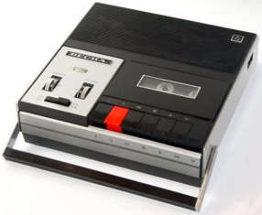  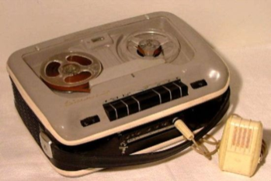  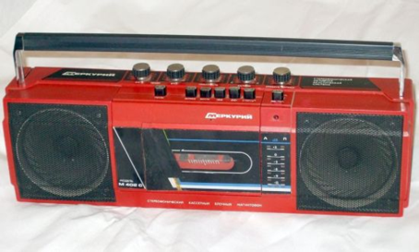  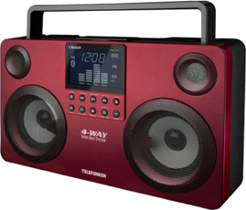  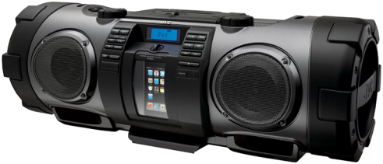  Смотрят видео урок https://yandex.ru/video/preview?filmId=3746841870165480073&from=tabbar&reqid=1590749641537341-106123066965018747000114-vla1-1744&suggest_reqid=748784612155610868099725463244201&text=видео+урок+изобретения+магнитофон  Заходят в чат и открывают сообщение. | Zoom
 | Контроль усвоения материала (формы контроля). | Практическая работа нарисовать все виды магнитофон | Выполняют практическую работу, делают фотографию и отправляют педагогу через Viber. | Viber
 | Подведение итогов занятия. Рефлексия. | Домашнее задание:  - Выполнить практическую работу  и скинуть в Viber.  Д/з: расспроси родителей – какие музыкальные записи слушали они (название песни, исполнитель), как назывался аппарат, на котором они слушали музыку  - Ребята, вы хорошо сегодня поработали, спасибо за занятие. Если у вас появились какие-либо вопросы, пишите в чате или в комментариях. Я обязательно на них отвечу.  О времени следующего он-лайн занятия я сообщу вам в нашей группе в Viber. Также следите за информацией в сетевом городе. Там буду присылать вам практические работы.  - До свидания! | Слушают педагога  Прощаются | Zoom  Viber

